5 самых распространенных проблем активации ключей продуктов, с которыми сталкиваются и которые разрешают ИТ-специалисты

Технический документ

Корпорация Майкрософт (Microsoft Corp.),  
2009

# Краткий обзор

По сравнению с ОС Windows® XP и Windows Server 2003 системы Windows Vista® и Windows Server® 2008 включают в себя некоторые значительные изменения, связанные с активацией продукта. Эти изменения не являются сложными, однако вызывают беспокойство и создают проблемы для ИТ-специалистов при развертывании Windows.

Службы поддержки продуктов Microsoft® выделили следующие наиболее распространенные вопросы, связанные с активацией продуктов и возникающие у различных клиентов, оценивающих и (или) развертывающих ОС Windows Vista (либо Windows Server 2008). Понимание этих вопросов поможет пользователям более эффективно решать проблемы при активации, а также оптимизировать процесс развертывания.

1. «DNS-имя не существует»  
   Системы, установка которых осуществляется с помощью носителя с корпоративной лицензией версии Windows Vista Enterprise и Windows Server 2008 (стандартный вариант носителя для всех клиентов Майкрософт с корпоративной лицензией и подписчиков MSDN/TechNet), настраиваются по умолчанию для активации с использованием службы управления ключами (KMS). Если для активации развертываемых систем служба KMS недоступна, будет показано сообщение об ошибке «DNS не существует». В отличие от пользователей корпоративной лицензии, получающих ключ службы KMS, подписчикам MSDN/TechNet выдается многопользовательский ключ активации (MAK), а не ключ KMS. Дополнительные сведения
2. «Сервер активации определил, что указанный ключ продукта невозможно использовать»  
   Ключ службы KMS может использоваться только на определенном количестве систем (максимальное значение по умолчанию — шесть), которые работают в качестве локальной клиентской службы активации, обеспечивающей активацию других систем в среде заказчика. Пользователи часто применяют этот ключ аналогично обходному ключу Windows XP или Windows Server 2003. Таким образом, превышается максимальное количество активаций и отображается сообщение об ошибке. Дополнительные сведения
3. «Неправильный ключ пакета лицензий» или «Используйте другой тип ключа»  
   Для активации системы, работающей под управлением версии Windows Vista Enterprise или Business, с помощью службы KMS она должна быть правильно лицензирована (то есть перед обновлением до версии Windows Vista Enterprise или Business на компьютере должна быть установлена подходящая ОС). При запуске с помощью службы KMS стандартной активации продуктов, устанавливаемых с использованием носителя корпоративной лицензии, на системах, которые могут быть лицензированы неправильно, отображается одно из этих двух сообщений об ошибке. Дополнительные сведения
4. «Недопустимый ключ для активации»  
   Перед обращением к представителю службы поддержки убедитесь, что правильно указаны сведения о ключе продукта и он соответствует установленной версии. Дополнительные сведения
5. «Не удалось активировать систему. Возвращенное из службы KMS значение количества систем недостаточно»

Для активации систем с помощью службы KMS к узлу KMS должно обратиться некоторое минимальное количество физических систем (этот показатель также называется порогом активации KMS). Дополнительные сведения

В заключение, для обеспечения эффективной интеграции и управления процессом активации в рамках развертывания выполните следующие простые действия.

* Изучите инструкции по [volume activation 2.0](http://technet.microsoft.com/en-us/windows/dd197314.aspx), включая [краткое справочное руководство](http://download.microsoft.com/download/4/5/f/45fb677a-c215-442e-afd0-419e08b6c5d1/VA%202.0%20Vertical%20Wall%20Poster%20RTM.pdf) и [демонстрационный ролик по многопользовательской активации](http://www.microsoft.com/heroeshappenhere/va/Default.html).
* Убедитесь, что полученные [ключи продукта](http://www.microsoft.com/licensing/resources/vol/volumelicensekey/default.mspx) соответствуют установленной версии ОС Windows.
* Проверьте, будут ли использоваться ключи [KMS или MAK](http://download.microsoft.com/download/4/5/f/45fb677a-c215-442e-afd0-419e08b6c5d1/VA%202.0%20Vertical%20Wall%20Poster%20RTM.pdf) в среде.
* Для автоматизации и централизованного управления процессом активации используйте следующие средства: средство управления многопользовательской активацией ([VAMT](http://www.microsoft.com/downloads/details.aspx?familyid=12044DD8-1B2C-4DA4-A530-80F26F0F9A99&displaylang=en)) и [пакет управления KMS для Operations Manager](http://www.microsoft.com/downloads/details.aspx?FamilyId=F500D97B-8648-49B8-AF7C-C65A47E83256&displaylang=en).

Юридическая информация

Информация, содержащаяся в этом документе, отражает текущее представление корпорации Майкрософт об описанных проблемах на дату публикации. Поскольку корпорации Майкрософт необходимо реагировать на изменяющиеся условия рынка, ее не следует интерпретировать в качестве обязательства со стороны корпорации Майкрософт, при этом корпорация Майкрософт не гарантирует точность любых представленных сведений после даты публикации.

Сведения, представленные в данном документе, носят исключительно информационный характер. КОРПОРАЦИЯ МАЙКРОСОФТ НЕ ПРЕДОСТАВЛЯЕТ ЯВНЬХ, ПОДРАЗУМЕВАЕМЫХ ИЛИ ПРЕДУСМОТРЕННЫХ ЗАКОНОДАТЕЛЬСТВОМ ГАРАНТИЙ В ОТНОШЕНИИ СВЕДЕНИЙ, СОДЕРЖАЩИХСЯ В ДАННОМ ДОКУМЕНТЕ.

Пользователь несет ответственность за соблюдение всех применимых законов об авторских правах. Согласно законам об авторских правах никакие части данного документа не могут быть воспроизведены, сохранены или использованы в поисковых системах, переданы в любой форме или любыми способами (электронным, механическим, в виде фотокопий, записей или другими способами) или использованы в любых других целях без письменного разрешения корпорации Майкрософт.

Корпорации Майкрософт могут принадлежать патенты, заявки на патенты, товарные знаки, авторские права и другие права интеллектуальной собственности, имеющие отношение к данному документу. Предоставление данного документа не гарантирует прав на эти патенты, товарные знаки, авторские права и другую интеллектуальную собственность за исключением случаев, когда это явно указано в письменном лицензионном соглашении корпорации Майкрософт.

© Корпорация Майкрософт (Microsoft Corp.), 2009. Все права защищены.

Microsoft, Windows, Windows Server и Windows Vista являются товарными знаками группы компаний Майкрософт.

Названия других продуктов или предприятий, указанные здесь, могут быть товарными знаками соответствующих владельцев.

Содержание

Краткий обзор 1

1) «DNS-имя не существует» 1

2) «Сервер активации определил, что указанный ключ продукта невозможно использовать» 1

3) «Неправильный ключ пакета лицензий» или «Используйте другой тип ключа» 1

4) «Недопустимый ключ для активации» 2

5) «Не удалось активировать систему. Возвращенное из службы KMS значение количества систем недостаточно» 2

Юридическая информация 3

1) «DNS-имя не существует» 5

Причины возникновения проблемы 5

Способы устранения 5

2) «Сервер активации определил, что указанный ключ продукта невозможно использовать» 6

Причины возникновения проблемы 6

Способы устранения 6

3) «Неправильный ключ пакета лицензий» или «Используйте другой тип ключа» 8

Причины возникновения проблемы 8

Способы устранения 9

4) «Недопустимый ключ для активации» 10

Причины возникновения проблемы и способы ее устранения 10

5) «Не удалось активировать систему. Возвращенное из службы KMS значение количества систем недостаточно» 11

Причины возникновения проблемы 11

Способы устранения 11

1) «DNS-имя не существует»

Причины возникновения проблемы

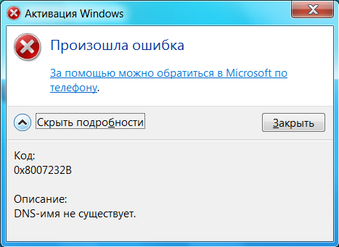Система пытается самостоятельно выполнить активацию в течение льготного периода: 30 дней для ОС Windows Vista и 60 дней для ОС Windows Server 2008 с момента установки.

**Рис. 1. «DNS-имя не существует».**

Системы, установка которых осуществляется с помощью носителя с корпоративной лицензией версии Windows Vista Enterprise и Windows Server 2008 (стандартный вариант носителя для всех клиентов Майкрософт с корпоративной лицензией и подписчиков MSDN/TechNet) настраиваются по умолчанию для активации с использованием службы управления ключами (KMS). Если для активации развертываемых систем служба KMS недоступна, будет показано сообщение об ошибке «DNS не существует». В отличие от пользователей корпоративной лицензии, получающих ключ службы KMS, подписчикам MSDN/TechNet выдается многопользовательский ключ активации (MAK), а не ключ KMS.

Способы устранения

1. Чтобы устранить эту ошибку, пользователям MSDN® или TechNet либо заказчикам корпоративных лицензий Майкрософт, не использующим службу KMS в среде, необходимо выполнить следующие действия.
2. Измените ключ продукта на ключ MAK, таким образом изменяя стандартную конфигурацию активации с KMS на MAK. Нажмите правой кнопкой мыши значок *«Мой компьютер»* и выберите пункт *«Свойства»*. Для изменения ключа продукта выберите ссылку *«Изменить код продукта»*. Следует отметить, что этот вариант устранения проблемы действует на нескольких компьютерах. Для разрешения проблемы на большом количестве компьютеров администратор может использовать средство [VAMT](http://www.microsoft.com/downloads/details.aspx?familyid=12044DD8-1B2C-4DA4-A530-80F26F0F9A99&displaylang=en), чтобы изменить значение конфигурации для множества систем.
3. Если лицензия на продукт получена по каналу корпоративного лицензирования (MVLS, *а не MSDN и TechNet*), для выполнения активации можно настроить сервер службы KMS. Дополнительные сведения по настройке сервера службы KMS см. в [руководстве по планированию](http://technet.microsoft.com/en-us/library/cc303276.aspx) многопользовательской активации.

I Для носителей корпоративных лицензий доступны 3 типа ключей продукта: универсальный ключ корпоративной лицензии, встроенный для настройки, ключ MAK, отображаемый при входе в службы MSDN и TechNet (если носитель с корпоративной лицензией приобретен по этим каналам), и ключ узла KMS (если носитель с корпоративной лицензией приобретен по программам MVLS или VLSC).

2) «Сервер активации определил, что указанный ключ продукта невозможно использовать»

Причины возникновения проблемы

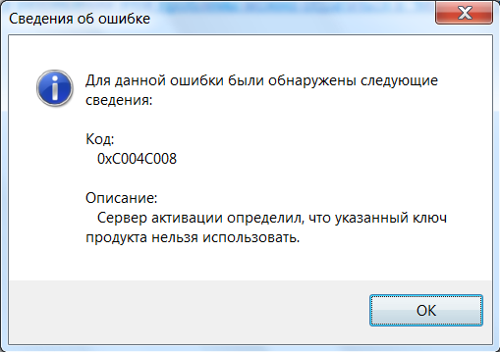Ключ службы KMS может использоваться только на определенном количестве систем (максимальное значение по умолчанию — шесть), которые работают в качестве локальной клиентской службы активации, обеспечивающей активацию других систем в среде заказчика. Пользователи часто используют этот ключ аналогично ключам регистрации, выданным для ОС Windows XP или Windows Server 2003. Таким образом, превышается предельное значение количества активаций и отображается сообщение об ошибке. Ключи KMS можно использовать для активации 10 раз и в шести различных системах. Если требуются дополнительные активации, можно обратиться в центр обработки вызовов ([см. список номеров местных центров на этом веб-сайте](https://licensing.microsoft.com/eLicense/L1033/Overview.asp)).

**Рис. 2. «Сервер активации определил, что указанный ключ продукта невозможно использовать».**

Способы устранения

Сначала определите тип ключа. Можно определить следующие типы развертываемого ключа корпоративного лицензирования: ключ продукта MAK, ключ узла KMS или ключ клиента KMS. Чтобы выполнить проверку в запущенной системе, перейдите на соответствующий компьютер, запустите командную строку (*cmd),* используя учетную запись с расширенными правами (последовательно выберите меню *«Пуск»*, *«Программы»*, *«Стандартные»*, затем нажмите правой кнопкой мыши компонент командной строки и выберите команду *«Запуск от имени администратора»*), выполните сценарий *slmgr /dlv* и обратите внимание на выходные данные. Некоторые строки ключа расположены в поле с именем, указывающим на установленную версию ОС Windows Vista. Поле описания указывает тип уста­новленной лицензии. Оно может содержать текст «Retail», «OEM» или «Volume» для обозначения используемого канала.

**Имя: ОС Windows Vista, версия Enterprise**

**Описание: Операционная система Windows — Windows Vista, канал VOLUME_KMSCLIENT**

***Клиентский компьютер*** ***KMS*** будет указан следующим способом.

1. Описание: Операционная система Windows — Windows Vista, канал VOLUME_KMSCLIENT

***Сервер службы KMS*** будет указан следующим способом.

1. Описание: Операционная система Windows — Windows Server, канал VOLUME_KMS_B
2. Описание: Операционная система Windows — Vista, канал VOLUME_KMS
3. Описание: Операционная система Windows — Vista, канал VOLUME_KMS_A
4. Описание: Операционная система Windows — Vista, канал VOLUME_KMS_C

***Компьютер MAK*** будет указан следующим способом.

1. Описание: Операционная система Windows — Vista, канал VOLUME_MAK

Обратите внимание, что данный сценарий также отображает примеры выходных данных версий для ***розничной продажи и изготовителей оборудования***.  
 а). Описание: Операционная система Windows — Vista, канал OEM_SLP   
 б). Описание: Операционная система Windows — Vista, канал RETAIL

Если компьютер определен как узел службы KMS, необходимо решить, требуется ли настраивать его в качестве узла KMS для выполнения активации. При выборе данного варианта учитывайте соответствующие ограничения количества процессов активации для ключей KMS. Если компьютер определен в качестве клиентского компьютера службы KMS, можно настроить узел службы KMS или указать ключ MAK. При наличии компьютера MAK выполнять активацию следует с помощью способа MAK. Дальнейшие инструкции по выполнению этого процесса см. в [руководстве по развертыванию](http://technet.microsoft.com/en-us/library/cc303280.aspx) активации

3) «Неправильный ключ пакета лицензий» или «Используйте другой тип ключа»

Причины возникновения проблемы

**Рис. 3. «Неправильный ключ пакета лицензий».**

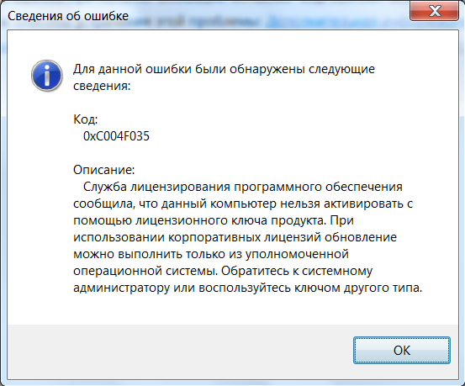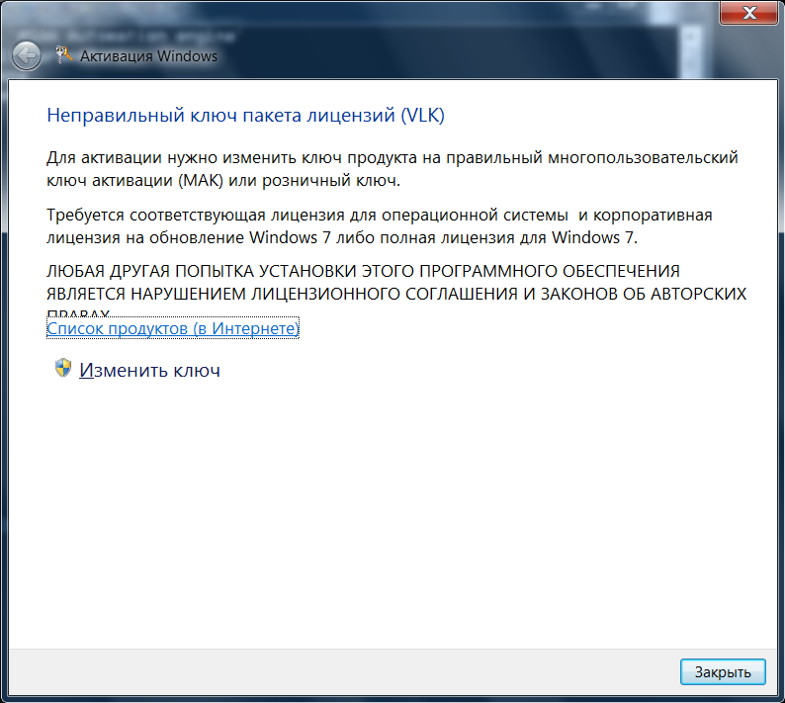Чтобы активировать систему, работаю­щую под управлением версии Windows Vista Enterprise или Business, с помощью службы KMS, необхо­димо правильно ее лицензи­ровать (то есть приобрести лицензии на соответствующие ОС, являющиеся частью новых ПК). При выполнении с помощью службы KMS стандартной активации систем, устанавливаемых с использованием носителя корпоративной лицензии на подобных компьютерах, информация проверяется в BIOS. Если данные сведения не обнаружены, активация не будет выполнена и отобразится одно из указанных сообщений об ошибках.

**Рис. 4. «Возникла ошибка активации Windows».**

1. Одна из причин обусловлена сцена­рием, при котором у изготовителя оборудования приобретаются компьютеры без соответствующей требованиям ОС и на них устанавли­вается носитель с корпоративной лицензией (см. рис. 3 или 4). Помните, что корпоративная лицензия — это лицензия на обнов­ление, а не полный пакетный продукт.
2. Также могут быть приобретены компьютеры с установленной ОС Windows, которая соответствует требова­ниям, однако при активации Windows отображается данное сообщение (рис. 5). В этом случае поврежден маркер Windows в таблице ACPI_SLIC.

При попытках компьютера выполнить активацию с помощью стандартного спосо­ба KMS поиск информации осуществляется в BIOS. Требуемые сведения не удается обнаружить и активация прерывается.

**Рис. 5. «Возникла ошибка при активации Windows».**

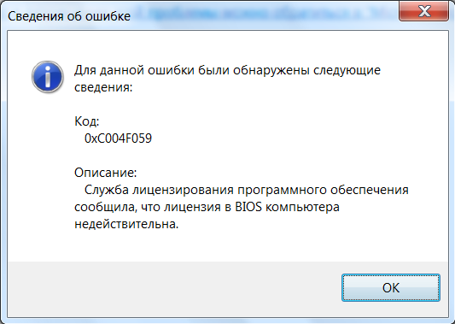

Способы устранения

Чтобы активировать систему, работающую под управлением версии Windows Vista Enterprise или Business, с помощью службы KMS, ее необходимо правильно лицензировать (то есть перед обновлением до версии Windows Vista Enterprise или Business на ПК должна быть установлена соответствующая операционная система Windows). Если соответствие требованиям обеспечено, но отображаются сообщения об ошиб­ках, можно выполнить следующие действия.

1. Измените ключ продукта с помощью пользовательского интерфейса в   
   ОС Windows Vista, а затем используйте сервер корпорации Майкрософт в Интернете для активации Windows Vista. Для этого необходимо изменить ключ продукта на многопользовательский ключ активации (MAK). Ключ MAK содержится в документации, получаемой по программе MVLS. Дополнительные сведения о способе активации MAK см. в [кратком руководстве](http://download.microsoft.com/download/4/5/f/45fb677a-c215-442e-afd0-419e08b6c5d1/VA%202.0%20Vertical%20Wall%20Poster%20RTM.pdf).
2. В случае повреждения программы BIOS обновите или замените ее, используя программу, содержащую действительный маркер Windows. Для этого необходимо обратиться к изготовителю компьютера.

4) «Недопустимый ключ для активации»

Причины возникновения проблемы и способы ее устранения

Перед обращением к представителю службы поддержки убедитесь, что правильно указаны сведения о ключе продукта и он соответствует установленной версии.

**Рис. 6. «Для активации указан недопустимый ключ продукта Windows Vista™ Enterprise».**

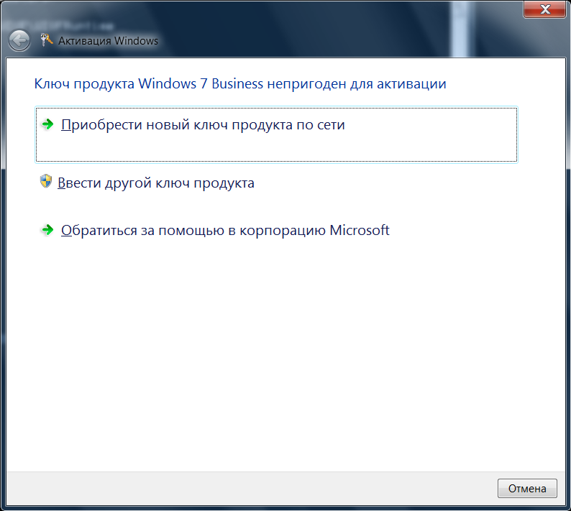

5) «Не удалось активировать систему. Возвращенное из службы KMS значение количества систем недостаточно»

Причины возникновения проблемы

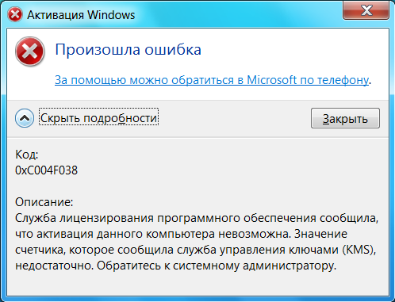Для активации систем с помощью службы KMS к узлу KMS должно обратиться некоторое минимальное количество физических систем (этот показатель также называется порогом активации KMS). Для выполнения успешного развертывания минимальное требуемое количество физических систем соответствует 25 компьютерам с ОС Windows Vista или 5 компьютерам с ОС Windows Server 2008. В документе [«Руководство по планированию для Volume Activation 2.0»](http://technet.microsoft.com/en-us/library/cc303276.aspx) это значение называется порогом активации KMS.

**Рис. 7. «Не удалось активировать систему».**

Активировать клиенты KMS можно только после достижения порога активации. Чтобы проверить, достигнут ли порог активации, узел KMS подсчитывает количество физических компьютеров, запрашивающих активацию в сети. Число запросов активации равно общему количеству компьютеров, работающих под управлением ОС Windows Vista и ОС Windows Server 2008. Однако каждая из этих операционных систем начнет активацию после достижения различных порогов активации. Виртуальные компьютеры не учитываются при подсчете для активации, однако KMS выполнит их активацию, после того как физические компьютеры достигнут порога активации. Дополнительные сведения об этом показателе см. в документе [[«Руководство по планированию для Volume Activation 2.0»](http://technet.microsoft.com/en-us/library/cc303276.aspx)](http://technet.microsoft.com/en-us/library/cc303276.aspx).

Можно выделить два сценария, вызывающие возникновение данной ошибки: использование нескольких узлов KMS либо активация на разных узлах и получение в результате аналогичных идентификаторов клиентских компьютеров (CMID) вследствие предварительного воспроизведения образов.

Способы устранения

Чтобы устранить данную проблему для активации систем, можно использовать несколько способов. Выполните проверку всех клиентов в зависимости от ситуации и знания способов, описанных далее.

1. Использование средства управления многопользовательской активацией ([VAMT](http://www.microsoft.com/downloads/details.aspx?familyid=12044dd8-1b2c-4da4-a530-80f26f0f9a99&displaylang=en)), проверяющего состояние компьютеров в сети. В файле справки средства VAMT (см. рис. 8) указаны сведения об идентификации компьютера в качестве узла службы KMS, клиента службы KMS или ключа MAK, а также об активации системы.

**Рис. 8. Файл справки VAMT для проверки состояния компьютеров в сети.**

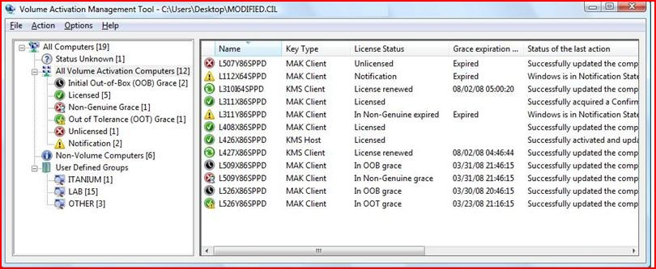

1. Использование [пакета управления KMS для Operations Manager](http://www.microsoft.com/downloads/details.aspx?FamilyId=F500D97B-8648-49B8-AF7C-C65A47E83256&displaylang=en) или диспетчера SCOM (при наличии этих средств) для определения узлов KMS, с которыми взаимодействуют клиенты службы KMS. Пакет управления KMS для Operations Manager предоставляет пользователю ряд отчетов, включая информацию о количестве активаций, виртуальной машине, деятельности службы KMS, сводки о состоянии лицензирования, диаграмму об истечении срока действия лицензии компьютера, а также дополнительные сведения.
2. Устранение проблемы вручную. Для этого необходимо запустить командную строку, используя учетную запись с расширенными правами, и выполнить сценарий *SLMGR /dlv.* При этом в строке результатов «Имя компьютера KMS из DNS» будет указано полученное из службы DNS имя компьютера, являющегося сервером KMS.
3. Перезапуск компьютеров с помощью переключателя *sysprep/ generalize* в случае совпадения идентификаторов этих клиентских компьютеров (CMID). Идентификаторы клиентских компьютеров будут изменены, при этом после их подключения к серверу KMS значение счетчика систем может увеличиться. Это обязательное требование при развертывании образов. При установке с помощью программы setup.exe или загрузки DVD-диска идентификаторы клиентских компьютеров должны отличаться. При развертывании образов ОС использование служебной программы *sysprep* с переключателем generalize обеспечивает сброс значений идентификаторов CMID, а также соблюдение других требований. Поэтапные инструкции см. в статье базы знаний Майкрософт ([№ 929829](http://support.microsoft.com/kb/929829)).